- activité : La production des anticorps
Compétences évaluées | Critères de réussite | Niveau
Interpréter des résultats et en tirer des conclusions. | Les expériences sont interprétées en lien avec un témoin | MI | MF | BM | TB
Communiquer sur ses démarches, ses résultats et ses choix, en argumentant. | La cause du gonflement des ganglions est établie. | MI | MF | BM | TB

Individuellement 10mn
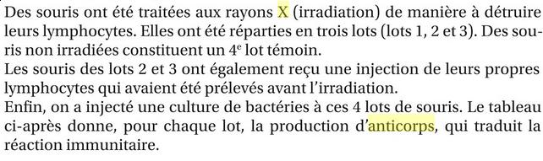
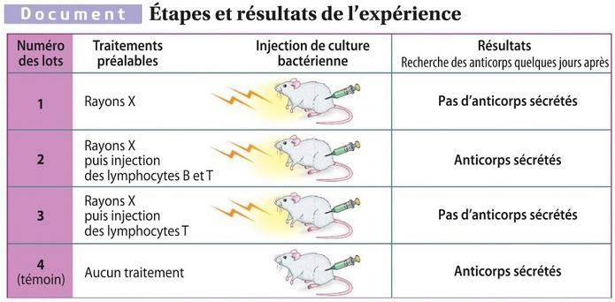
Interpréter les expériences puis établir le lien existant entre lymphocyte et ganglion lymphatique à l’aide de l’animation "défenses immunitaires 3ème" (Rôle des lymphocytes puis lymphocytes B).

